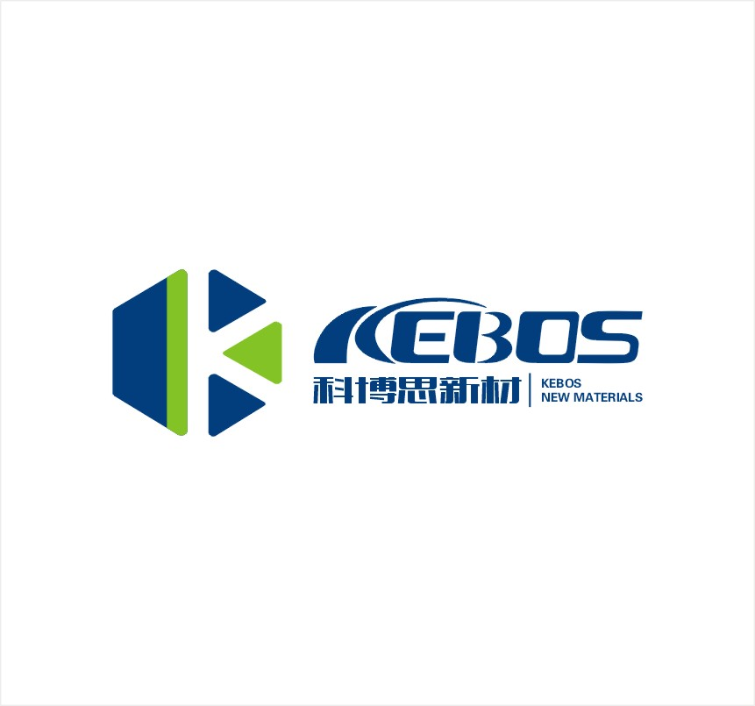 致力于成为高分子材料研究及工程化应用的领先者
高 薪 诚 聘

一、公司简介
洛阳科博思新材料科技有限公司成立于2015年，位于中国洛阳，占地200余亩，注册资金1.05亿元，是上市公司隆华科技的全资子公司。科博思由行业领先的技术团队创办， 致力于成为 “高分子材料研究及工程化应用的领先者”，以轨道交通市场运维改造、市域铁路、国铁三个细分领域为核心，构建并拓展工业品与外贸市场板块。
科博思是国家高新技术企业、国家专精特新小巨人企业、河南省瞪羚企业、河南省绿色工厂和洛阳市“隐形冠军”企业，入选了工信部工业企业知识产权运用试点名录，依托公司建立了河南省工程技术研究中心、河南省企业技术中心等研发创新平台。公司通过了ISO质量、环境、职业健康等体系认证。授权专利100余项，产品具有完全自主知识产权。

- 招聘职位信息
序号 | 岗位 | 人数 | 岗位要求
1 | 研发工程师 | 8 | - 负责或参与科研项目的论证、立项、具体实施、结题验收和归档。  2、负责项目的进度实施、内部事务管理协调，对外工作接口的配合与沟通；  3、负责或参与新产业新产品的前期市场调研开发工作的具体实施。  4、负责或参与产品工艺、物料编码、图纸等文件编制、实施及变更工作；负责合同产品技术分解、检规、外协技术协议等文件的编制及实施工作；负责对生产车间及外协单位的技术交底、工艺培训、工艺执行情况的检查工作；负责解决相关产品技术、质量问题；负责相关产品批量供货前的试装配工作。  5、负责相关产品的委外检测中的：制样、送检。  6、负责科研、技术专项工装、模具、仪器等的设计、改进、委托加工和验收工作。  7、负责或参与新产品的试制和量产转化的具体实施工作。  8、负责或参与产品的技术支持工作、对内对外交流和培训具体实施工作。  9、负责或参与技术成果鉴定、资质认定、对外申报中的技术工作和技术资料编制。  10、负责或参与公司、科研设备的技术调研论证具体实施工作。  11、负责或参与自主在线检测工作。  12、领导交办的其他工作  专业要求：本科及以上学历，高分子、复合材料、机械、材料成型相关专业。

- 简历投递方式：智联招聘等招聘网站；
- 简历投递：kbshr@lhkjjt.com（标题：应聘+岗位）
- 联系电话：19838961890 王女士（同微信）
- 面试时间：由人事部门筛选简历后，电话预约面试时间。
三、薪资待遇及福利
项目提成+五险一金+ 节日福利+ 午餐免费+ 免费班车+年度体检
四、工作时间
8:00-12:00，13:00- 17:00
五、工作地点（根据岗位情况及个人住址分配具体工作地点，也可提供宿舍）
洛阳市孟津县华阳产业集聚区精细化工园伏羲路108号

